

**POROČILO IZVEDBE EKONAČRTA**

**šolsko leto 2014 / 2015**

Mentorja:

Aleksander Medveš

Katarina Bola Zupančič

Trbovlje, 2.4.2015

Po uvodu

V preteklih mesecih smo, tako kot smo zapisali, načrtovali različne aktivnosti. Povezali smo se tudi z lokalnim okoljem - partnerjem pri projektu Javnim komunalnim podjetjem Trbovlje.

Osnovni cilj v napovedniku je bil, da se dijaki srečamo z omenjeno tematiko. Pri tem smo naleteli na težavo, ker jih večina ogljičnega odtisa ne pozna. Zato smo se temu morali prilagoditi. Tako smo se dijaki pri geografiji in predmetu študij okolja oziroma vzgoja in izobraževanje za trajnostni razvoj seznanili s tem terminom in njegovo problematiko. Dijaki smo morali napisati razmišljanje o ogljičnem odtisu ter izračunati svoj odtis. Hkrati pa smo po izračunu tudi napovedali, kaj lahko pri svojem ravnanju spremenimo, da bomo le-tega zmanjšali. Ker moramo naše uresničene plane pregledati šele do sredine aprila, smo v mesecu marcu pripravili anketo, v kateri smo dijake na kratko povprašali o njihovem ravnanju in spremembah ravnanja.

Kot smo načrtovali smo pregledali učilnice, prevetrili obstoječo situacijo, kar smo spremenili - tudi fotografirali.

Sledi tabela z načrtovanimi aktivnostmi ter v zadnjem stolpcu naši izsledki o izvedenih aktivnostih.

Za tabelo so pa priložene fotografije, s katerimi skušamo ponazoriti naše različne aktivnosti.

Če bi bili z delom popolnoma zadovoljni, to ne bi bili mi. Vedno iščemo nove, boljše, za dijake mogoče tudi bolj sprejemljive poti in tako načrtujemo že za naprej. Ugotavljamo, da smo si zadali nekaj nalog, ki niso bile popolnoma odvisne od nas in jih za to nismo uspeli izpeljati. Jih pa ne mislimo opustiti, ampak skušati uresničiti v prihodnje.

V Zasavju je ogromno industrije propadlo. Z vidika vnosov različnih emisij v ozračje , okolju vsaj v grobem smislu kaže na bolje – je pa ogromno »nevidnih« problemov.

|  |  |  |  |
| --- | --- | --- | --- |
| CILJ | NAČIN REŠEVANJA | KAZALNIK | * Izvedene naloge |
| Obveščenost na šoli | * Na tablo mesečno obešamo informacije * ŠDS – obveščanje predstavnikov razredov * Sajenje rožic | * Slike objavljenih informacij * Plakati za obveščanje * Lepši izgled okolice šole / posaditi rože | * Spodaj priloga o primerjavi onesnaženosti zraka * Plakati na temo aktivnosti projekta visijo po šoli ter v razredih – obveščamo vse dijake - priloga slika * S ŠDS v tem kratke času nismo mogli sodelovati, ker so po izvolitvi novega predsednika skušali utiriti svoje delo, pa je predsednik odstopil, sledile so nove volitve, zamenjava predsednika – komunikacija se vzpostavlja šele sedaj * V šolskem parku rožic še nismo mogli posaditi, in sicer iz več razlogov; zima - imamo pa v mislih dopolniti šolsko zeliščni spiralo, pa v šolskem parku komunalno podjetje izvaja zemeljska dela in bi sajenje ne bilo niti ekonomično ( bi jih pomendrali), niti smiselno |
| Nakup zelenih izdelkov | * Predavanja in ozaveščanje o možnostih nakupa in uporabi | * Uporaba zelenih izdelkov na šoli * Plakati na tematiko | * Predavanje na temo energetike in s tem kako lahko sami pripomoremo k zmanjšanju ogljičnega odtisa |
| Ločevanje odpadkov | * Pregled košev - nalepiti nalepke, opozarjati ostale | * Popis košev po šoli * Ponovne nalepke in obveščanje o delu preko ŠDS | * Primer ekološkega otoka – slika, podobni koši so tudi po ostalih hodnikih ter v razredih – opremljeni z nalepkami |
| Raba vode | * Zapiranje vode /pip med uporabo | * Prilepiti nalepke, obvestila, opomnike | * Dijaki se med sabo opominjajo – nalepke (nismo priložili slik) |
| Ozaveščenost | * Dijake osvestiti na temo ogljičnega odtisa * Odpadki v regiji | * Povzetki njihovih mnenj * Predavanje in seznanitev z dano situacijo | * Dijaki napišejo v mesecu decembru razmišljanje o ogljičnem odtisu, na spletnih straneh umanotere si vsak izračuna svoj odtis in naredi načrt potencialnih izboljšav. V marcu izvedemo kratko anketo, primer izsledkov spodaj. V aprilu bo pa še vsak sam zabeležil, kako je izvajal načrtovano – to ne moremo priložiti, ker bodo dijaki to oddajali šele v drugi polovici meseca. * Ogled odlagališča odpadkov – slike priložene spodaj ter predavanje o odpadkih partnerja Komunale Trbovlje. |
| Raba energije | * Ugašanje luči v npr. straniščih,… | * Nalepiti obvestila * Opominjanje med dijaki * Ugašanje naprav, ko jih ne potrebuješ, opozarjanje na to * Optimalna temperatura prostorov – opomniki na radiatorje * Prezračevanje prostorov | * Primer obvestila z računalnika (ugašanje monitorja) * Medsebojno opozarjanje na ugašanje nepotrebnih luči, ugašanje projektorjev… * Na radiatorjih imamo regulacijske ventile, temperature naravnane na zmerne, ter jih ob zračenju zapiramo (sledimo navodilom s predavanja organizacijskih ukrepov za učinkovito rabo energije – evropskega menedžerja – priloga slika) |
| Pregled okolice šole in bližnjega ekosistema | * Fotografiranje in opozarjanje o onesnaženosti | * Na šolskem monitorju prikaz nepravilnega odlaganja odpadkov, opozarjanje na le to preko oglasnih desk * Izdelava seznama predlogov za boljše sobivanje v okolju | * Na monitorju nismo pripravili obvestil, so pa na oglasnih deskah in drugih prostorih obešena opozorila * Trenutno v bližnji okolici popravljajo vodovod, tako je bilo naše delo vezano na notranje šolske prostore |
| Javno partnerstvo | * Povezovanje s Komunalo v Trbovljah | * Predavanje * Ogled odlagališča odpadkov | * Organizacija 2 predavanj in obisk odlagališča odpadkov |

|  |  |
| --- | --- |
| Primer ekološkega otoka – zbiranje odsluženega materiala | Primer plakata na šoli, ki poziva k ozaveščanju mladih |
| D:\MOJI DOKUMENTI\Documents\My documents\PROJEKTI\pozorni na okolje\2014_15\slike\2.jpg | D:\MOJI DOKUMENTI\Documents\My documents\PROJEKTI\pozorni na okolje\2014_15\slike\image 3.jpg |
| D:\MOJI DOKUMENTI\Documents\My documents\PROJEKTI\pozorni na okolje\2014_15\slike\5.jpg | D:\MOJI DOKUMENTI\Documents\My documents\PROJEKTI\pozorni na okolje\2014_15\slike\image.jpg |
| Listki, ki opozarjajo na ogrevanje in  naravnavo na določeno temperaturo | Na ekranu listek za ugašanje monitorja |
| D:\MOJI DOKUMENTI\Documents\My documents\PROJEKTI\pozorni na okolje\2014_15\slike\7.jpg | D:\MOJI DOKUMENTI\Documents\My documents\PROJEKTI\pozorni na okolje\2014_15\slike\WP_20150402_10_29_05_Pro.jpg |
| Primer table pri ekološkem otoku in plakata | Primer opozarjanja na posamezne  koše v razredu |
| D:\MOJI DOKUMENTI\Documents\My documents\PROJEKTI\pozorni na okolje\2014_15\slike\WP_20150402_10_28_50_Pro.jpg | D:\MOJI DOKUMENTI\Documents\My documents\PROJEKTI\pozorni na okolje\2014_15\slike\WP_20150402_10_29_17_Pro.jpg |
| Primer opozarjanja na posamezne  koše v razredu | Plakat, ki opozarja na naravne katastrofe kot posledica okoljskih sprememb |
| D:\MOJI DOKUMENTI\Documents\My documents\PROJEKTI\pozorni na okolje\2014_15\slike\WP_20150402_10_28_15_Pro.jpg | D:\MOJI DOKUMENTI\Documents\My documents\PROJEKTI\pozorni na okolje\2014_15\slike\WP_20150402_10_28_26_Pro.jpg |
| Plakat, ki opozarja na izvajanje akcije | Plakat, da smo vključeni v projekt |
| D:\MOJI DOKUMENTI\Documents\My documents\PROJEKTI\pozorni na okolje\2014_15\slike\WP_20150402_16_21_23_Pro.jpg | D:\MOJI DOKUMENTI\Documents\My documents\PROJEKTI\pozorni na okolje\2014_15\slike\WP_20150402_16_22_35_Pro.jpg |
| Analiza anketnih listov - v teku | Anketni listi - že odgovorjeni |
| D:\MOJI DOKUMENTI\Documents\My documents\PROJEKTI\pozorni na okolje\2014_15\slike\IMG_2563.JPG | D:\MOJI DOKUMENTI\Documents\My documents\PROJEKTI\pozorni na okolje\2014_15\slike\IMG_2564.JPG |
| Predavanje in pogovor o odpadkih – sodelovanje z Javnim komunalnim  podjetjem iz Trbovelj | Predavanje in pogovor o odpadkih – sodelovanje z Javnim komunalnim podjetjem iz Trbovelj |
| D:\MOJI DOKUMENTI\Documents\My documents\PROJEKTI\pozorni na okolje\2014_15\slike\DSC_1249.JPG | D:\MOJI DOKUMENTI\Documents\My documents\PROJEKTI\pozorni na okolje\2014_15\slike\DSC_1250.JPG |
| Predavanje o organizacijskih ukrepih za učinkovito rabo energije | Predavanje o organizacijskih ukrepih za učinkovito rabo energije |
| D:\MOJI DOKUMENTI\Documents\My documents\PROJEKTI\pozorni na okolje\2014_15\slike\WP_20150324_12_43_45_Pro.jpg | D:\MOJI DOKUMENTI\Documents\My documents\PROJEKTI\pozorni na okolje\2014_15\slike\WP_20150324_12_43_05_Pro.jpg |
| Obisk odlagališča odpadkov | Obisk odlagališča odpadkov |

**Ogljični odtis**

**Uvodni del**

Glede na vse možne snovi, ki jih dandanes spuščamo v ozračje, postaja tudi CO2 vse večji problem. Računanje ogljičnega odtisa je dobra stvar, saj vidiš, pri čem sploh si. Sam izraz ogljični odtis (angleško »carbon footprint«) uporabljamo za ponazoritev količine izpustov ogljikovega dioksida (CO2) in drugih toplogrednih plinov (TGP), za katero sta odgovorna posameznik ali podjetje oziroma organizacija. Vsak posebej bi se moral zavedati svojega neizbrisnega pečata, ki ga vsak dan pusti.

**Izračun in ideje**

Problemi, s katerimi se ukvarjamo v današnjem času, niso nastali kar čez noč. Krivda ni ljudi, ki živimo danes, vendar smo pa tisti, ki lahko spremenimo nastalo situacijo. Skoraj zagotovo se pred petsto leti niso ukvarjali s prevelikim onesnaževanjem rek ali pa s prevelikim prometom. Kot pa smo že vsi opazili, se s takšnimi zadevami ukvarja danes cel svet. Vsi si želimo izboljšati majhen delček, a le redki to tudi pokažejo.

Izračunala sem ogljični odtis za svojo družino. Sprva se mi je to zdelo povsem nepotrebno in nezanimivo, ampak sem nato ugotovila, da to sploh ni slaba stvar. Naše številke niso ravno spodbudne – smo ravno na sredini po letni porabi. Seveda sem se takoj vprašala, kaj lahko spremenimo na boljše in kako smo sploh prišli do tako visoke oz. nizke vrednosti.

Doma sem povprašala starše glede vseh podatkov, saj nisem vedela porabo elektrike. Tudi mesečna kilometrina me je presenetila. In tako smo začeli razmišljati, kaj lahko storimo.

* Najprej je bila pod vprašanjem poraba elektrike. Glede na to, da živimo v veliki hiši in da imamo stroje, ki obratuje kar pogosto (povprečno večkrat tedensko), naša poraba sploh ni visoka. Luči smo se končno navadili ugašati takoj za seboj, saj je bila pogosto hiša cela razsvetjena. Oblačila pogosto peremo pozno zvečer ali zgodaj zjutraj. Poleg običajne kuhalne plošče imamo še štedilnik na drva, ki ga še posebej v zimskem času uporabljamo praktično vsak dan. Za ogrevanje stanovanja uporabljamo drva. Prišli smo do ugotovitve, da pri elektriki ne moremo veliko spremeniti. Odločila sem se edino, da bom okrasne lučke v sobi imela le do začetka januarja in ne do sredine pomladi kot letošnje leto.
* Naslednja kar hudo visoka kategorija je bil prevoz. Od središča mesta Trbovlje (občina Trbovlje) smo oddaljeni približno 4,5km, kar pomeni, da se moramo za vsako stvar peljati. Ali gremo v trgovino ali pa na trening. Čeprav bi v teoriji lahko hodili peš, saj smo vsi zdravi, je pa to povsem nespametno in porabljanje časa. Precej imamo tudi kilometrine z vlakom in avtobusom, saj se mami vsak dan pelje v službo najprej z avtomobilom do železniške postaje in nato z vlakom v Ljubljano. Že vlak je pozitiven za varovanje našega okolja, če ga primerjamo z vožnjo avtomobila. In to vsak delovni dan. Avtobus do železniške postaje ne pride v poštev, saj smo od najbližje avtobusne postaje oddaljeni dobra 2km. S šolskim avtobusom se voziva z bratom vsak dan v in iz šole. V poletnih dneh se jaz vozim v šolo z motorjem. Razlog za to je, da nisem časovno omejena, saj moram vsak da iz šole hiteti, da ne zamudim avtobusa. Z avionom ne potujemo veliko, pravzaprav se še nikoli nisem peljala z njim. Se pa zato vsake toliko časa moj oči. Službeno mora vsakih nekaj mesecev v Pariz. Torej, pri samem pevozu bomo doma težko kaj ukrenili. Največ lahko že spet jaz storim, da bom poskusila kdaj pa kdaj ob lepem vremenu iti peš kot pa da se bom peljala z motorjem.

Ugotovila sem, da smo v srednjem razredu zaradi okoliščin. Živimo izven mesta, zato se je potrebno vsakič nekam peljati. Iz tega lahko sklepam, da delamo v veliki meri že kolikor se da okolju prijazno, vendar bomo težko še kaj spremenili tako na boljše, da se bo to poznalo v tonah na leto.

**Zaključek**

Vse, kar bomo doma uspeli spremeniti na boljše, bom podrobneje predstavila čez nekaj mesecev. A vseeno mislim, da se nihče v resnici ne zaveda, kaj počnemo z našim planetom. Vedno s prstom kažemo na našega soseda, a kaj ko bi kdaj pometli najprej pred svojim pragom?

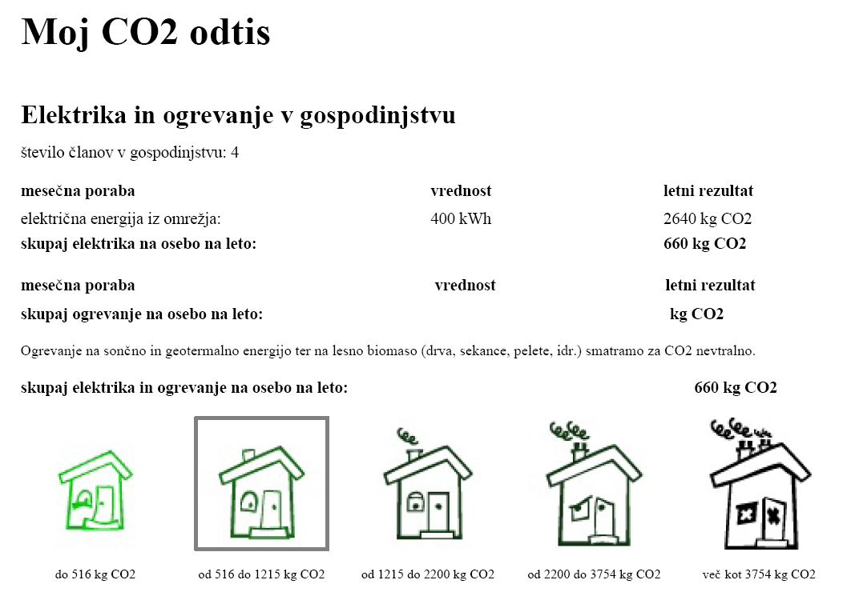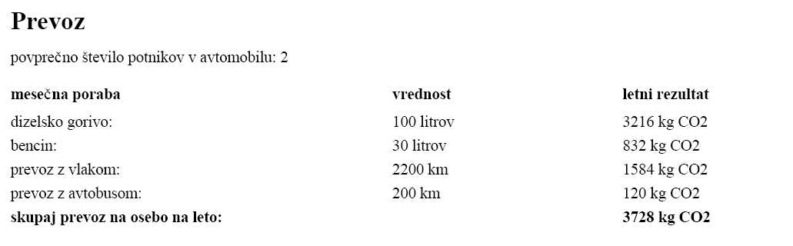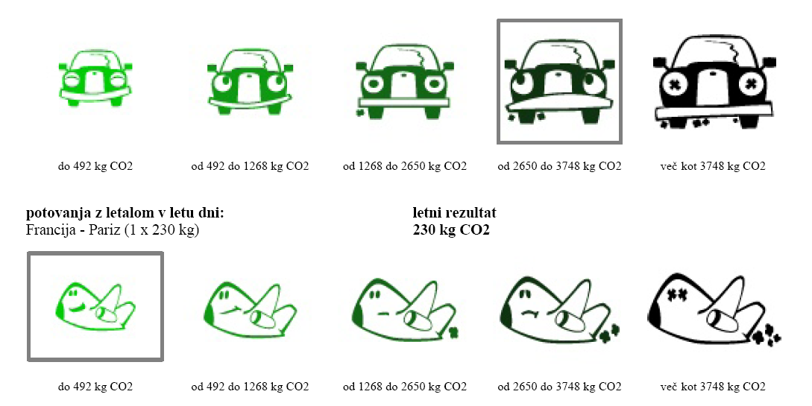

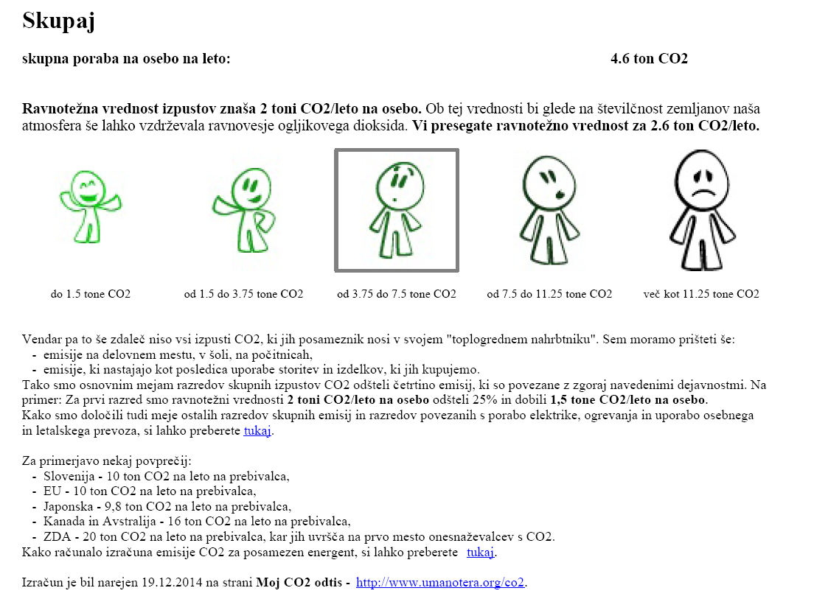

Zabeležila dijakinja 2.b Nina Štrovs (iz njene osebne mape).

Nekaj izvlečkov iz ankete anketo, ki smo izvedli med 120 dijaki, s katero lahko merimo našo uspešnost v osveščanju dijakov.

Večina = 92% dijakov je načrtovalo spremembe v ravnanju za zmanjšanje ogljičnega odtisa. 50 % je k aktivnosti pritegnila tudi svoje starše. Posamezniki ugotavljajo, da kot družina že tako ustvarjajo zelo nizek ogljični odtis in se bodo v svojih ravnanjih držali sedaj uveljavljenih poti oz. ravnanj. Pri trditvi ogljični odtis me ne zanima smo od stodesetih anketiranih naleteli na 10% dijakov (od tega je nekaj takih, ki svoje zadolžitve v decembru niso konkretizirali).

Sledila so vprašanja, ki se nanašajo na posameznikovo ravnanje. Pri tem lahko omenimo, da se spodbudno nagibamo k izboljšanju naših aktivnosti v smislu zmanjšanja odtisa. Dijaki ugašajo luči, celo računalnike – ne uporabljajo oziroma vse tudi manj funkcijo stand by, zapirajo vodo, ko si umivajo zobe, v trgovini ne kupujejo vrečk po nepotrebnem… Med zanimivimi idejami so bile tudi kuhanje v zaprtih posodah na ne preveliki kuhalni plošči, zapiranje radiatorjev ob zračenju prostora… in še bi lahko naštevali. Na koncu ankete navajajo tudi , da večkrat poti opravijo peš, da druge dijake osveščajo, vendar bi še vedno lahko npr. več uporabljali javni prevoz, se hitreje tuširali, imeli doma kompostnik …

Zaključek

Iz napisanega lahko sklepamo, da se led počasi prebija in da dolgoročno lahko računamo na še boljše rezultate.

Med vključenimi ciljnimi skupinami (tistimi, ki so bile načrtovane):

* primarno funkcijo dejansko opravimo dijaki predmeta študij okolja;
* sekundarno vlogo smo udejanjili dijaki 2. in 3. letnika z izračuni, načrtovanjem in izvajanjem aktivnosti ter seveda poročanjem (upamo, da resničnem) o svojem ravnanju;
* ter ostali, ki smo jih spodbujali v njihovem ravnanju.

Med izvirnimi idejami smo sicer izrazili dve, ki pa jih žal nismo uspeli uresničiti. Oba razloga smo že navedli, vendar je do konca šolskega leta še čas. Utemeljitev neuresničenih nalog: posaditev rožic je eventualno še možno izpeljati v času toplejših dni in ob koncu komunalnih del v našem vrtu – parku, sodelovanje z dijaško skupnostjo pa bo mogoče ko se naša »vlada« ustali in začne z utečenim delom.

Kljub vsemu menimo, da smo v okviru naših dejavnosti zavzeli različne sfere, s katerimi lahko vplivamo na ogljični odtis v okolju. Vseh ciljev nismo izpolnili, vendar menimo, da smo si jih zastavili zelo obsežno in mogoče celo preveč podrobno. V nadaljevanju moramo upoštevati dejstvo, da je potrebno začeti z malimi koraki.

Geslo, ki smo si ga zadali bi se sčasoma lahko uresničilo:

**» Bodi aktiven, bodi pozoren. Pozoren na okolje!«**

**Zbrali in zabeležili člani predmeta študij okolja in skupine EKONINJ**

**Tamara Pavčnik**

**Ana Jamšek**

**Nemec Sarah**

**Rok Poljan**

**Nina Štrovs**

**Lara Dimec**